|  |  |
| --- | --- |
|  | **Министерство науки и высшего образования Российской Федерации**  **Федеральное государственное бюджетное образовательное учреждение**  **высшего образования**  **«Московский государственный технический университет**  **имени Н.Э. Баумана**  **(национальный исследовательский университет)»**  **(МГТУ им. Н.Э. Баумана)** |

ФАКУЛЬТЕТ «Энергомашиностроение»

КАФЕДРА «Поршневые двигатели»

**ОТЧЕТ ПО ПРОИЗВОДСТВЕННОЙ ПРАКТИКЕ**

Студент Рахимгалиев Темирлан

*фамилия, имя, отчество*

Группа Э2-81Б

Тип практики преддипломная практика

Название предприятия МГТУ им. Н.Э. Баумана

Студент **_________________ _____________**

*подпись, дата фамилия, и.о.*

Руководитель практики **_________________ _____________**

*подпись, дата фамилия, и.о.*

Оценка __________________________________

*2021 г.*

Министерство науки и высшего образования Российской Федерации

Федеральное государственное бюджетное образовательное

учреждение высшего образования

«Московский государственный технический университет имени Н.Э. Баумана

(национальный исследовательский университет)»

(МГТУ им. Н.Э. Баумана)

Кафедра «Поршневые двигатели» (Э2)

**ЗАДАНИЕ**

**на прохождение производственной практики**

на предприятии НИИ ЭМ. МГТУ им. Н.Э. Баумана

Студент Рахимгалиев Темирлан (Э2-81Б)

(фамилия, имя, отчество; инициалы; индекс группы)

Во время прохождения производственной практики студент должен:

1. Изучить принцип многокритериальной оптимизации по Парето.

2. Реализовать расчет клапанной пружины на языке Python.

3. Реализовать многокритериальную оптимизацию пружины.

Дата выдачи задания « 20 » июня 2021 г.

Руководитель практики от кафедры_________________________ / Зенкин В.А.

(подпись, дата)

**Студент _________________________ / Рахимгалиев Т.**

(подпись, дата) (Фамилия И.О.)

**СОДЕРЖАНИЕ**

Введение 3

1 Исходные данные 4

2 Расчет пружины 5

2.1 Определение закона движения клапана 4

2.2 Определение приведенной к оси клапана силы инерции 7

2.3 Конструкция и расчет пружины 8

3 Оптимизация клапанной пружины по Паретто 11

3.1 Формулировка задачи оптимизации 11

3.2 Построение фронта Парето клапанных пружин 12

Заключение. 14

Список использованной литературы 15

Приложения 16

**ВВЕДЕНИЕ**

Исходя из темы преддипломной практики необходимо оптимизировать клапанную пружину использую двигателя 4ЧН9,11/9,9 с помощью программы написанной на языке программирования Python v3.8.

**1 Исходные данные**

Таблица 1 – Технические характеристики двигателя [*]

|  |  |
| --- | --- |
| Тип двигателя | С воспламенением от сжатия |
| Число тактов | 4 |
| Число цилиндров | 4 |
| Расположение цилиндров | рядное |
| Порядок работы цилиндров  Углы вспышек | 1-2-4-3  0-180-540-360 |
| Направление вращения коленчатого  вала (по ГОСТ 22836-77) | Правое |
| Диаметр цилиндров и ход поршня, мм | 91,1Х95 |
| Рабочий объем, л | 2,5 |
| Степень сжатия | 21 |
| Система наддува | турбокомпрессор MD187211 |

**2 Расчет пружины**

**2.1 Определение закона движения клапана**

Наибольшее распространение получил закон движения клапана на расчетном режиме работы двигателя, выраженный полиномом вида:

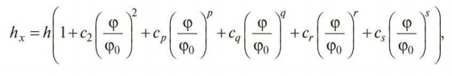

Ускорение клапана получают дифференцированием данного выражения:

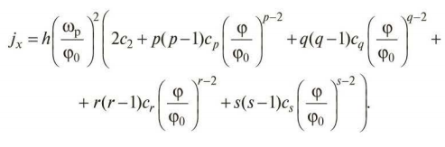

h – максимальная высота подъема клапана,

φ – угол поворота кулачка отсчитываемый от его вершины,

φ0 – угол профиля от начала подъема кулачка до его вершины, (φ0 = 84°)

p, q, r, и s – возрастающие целые числа (p ≥ 4), подчиняющий арифметической прогрессии с разностью p – 2.

Постоянные коэффициенты c2, cp,cq,cr, cs определяются по следующим формулам:

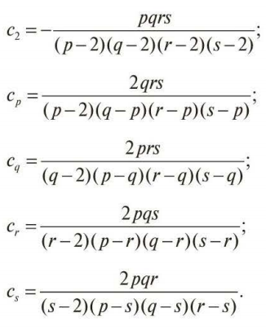

Коэффициент p принмается равным 4 тогда p – 2 = 2:

p = 4, q = 6, r = 8, s = 10

c2 = -5, cp = 10, cq = -10, cp = 5, cs = -1.

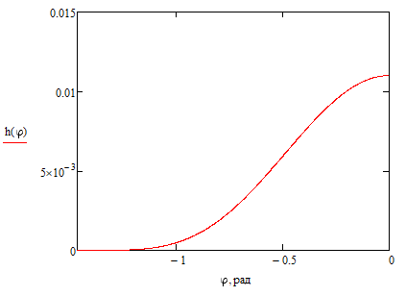

Рисунок 2.1.1 – График движения клапана в зависимости от угла поворота кулачка



Рисунок 2.1.2 – График ускорения клапана в зависимости от угла поворота кулачка

Максимальное ускорение достигается при угле поворота кулачка:

φ= 42°,

значение ускорения при φ= 42°:

jmax = 1330 м / c2

**2.2 Определение приведенной к оси клапана силы инерции**

Максимальная приведенная к оси клапана сила инерции

Pjx = - mсум.к * jmax

mсум.к – приведенная масса (суммарная масса клапана, гидрокомпенсатора, кулачка и пружины)

mсум.к = 0,115 кг,

тогда

Pjx = -152.6 Н.

**2.3 Конструкция и расчет пружины**

В поршневых двигателях применяются пружины из круглой проволоки. Круглое сечение хорошо работает на кручение, которому подвергаются витки при сжатии пружины. К основным параметрам цилиндрической пружины относятся диаметр проволоки δ, индекс пружины $с=\frac{dср}{δ}$ (dср - средний диаметр), шаг витков, число ее рабочих витков iп = Lп / t (где Lп – длина рабочей части пружины).

Принимается с = 4, δ = 0,006 м, тогда dср = 0,024 м.

Изменяя индекс и сохраняя жесткость пружины, можно изменять ее длину и диаметр. Силовые факторы. в поперечных сечениях клапанной пружины сводятся к моменту Мк = Рп*dср/2 и силе, действующей вдоль оси пружины. Момент М раскладывают на крутящий и изгибающий моменты:

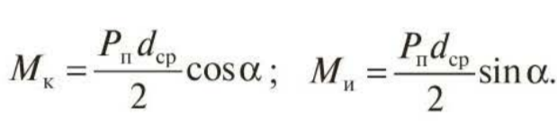

Обычно угол подъема витков α = 10 ... 12° и расчет пружины можно вести только на кручение от момента Mk= Рп*dср/2:

Мк = 2,93 Н * м.

Наибольшее напряжение кручения возникает на внутренних во окнах:

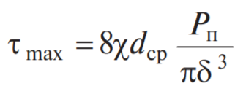

где χ = 1 + 1,45/с = 1.363 - коэффициент, учитывающий кривизну витков. При расчете пружин искомым является диаметр δ проволоки. Задаваясь в соответствии с выбранной маркой стали допускаемыми напряжениями [τ], определяют δ. Полученное значение δ округляют в большую сторону до ближайшего стандартного диаметра проволоки и повторяют расчет пружины.

τmax = 94,12 МПа.

Значение коэффициента запаса n определяют по формуле:

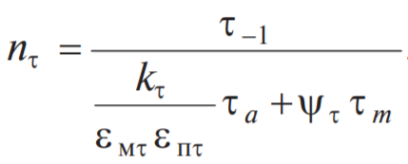

nτ = 3,582

где kτ - эффективный коэффициент концентрации напряжений,

eмτ – коэффициент влияния абсолютных размеров,

eпτ - коэффициент влияния состояния поверхностного слоя,

Осевое упругое сжатие пружины

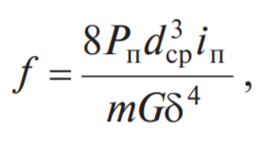

f = 1,562 мм.

где m - коэффициент, который учитывает влияние перерезывающих сил, зависящих от с и который с достаточной точностью может быть принят равным 0,95-1,00; G - модуль сдвига.

По результатам расчета строят характеристику пружины (рисунок 2.2.1) и устанавливают значение усилия пружины по при закрытом клапане:

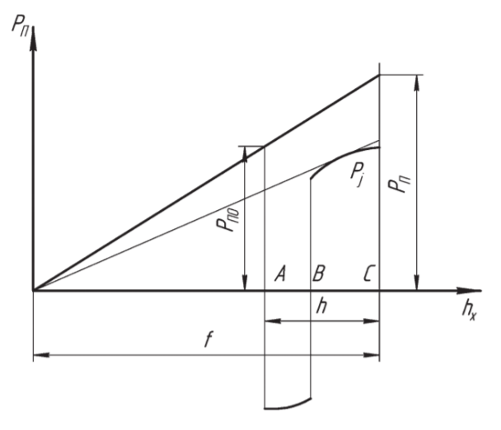

Рисунок 2.2.1 – Изменение силы пружины (J) и сил инерции (2) по подъему клапана

Сила пружины выпускного клапана Рп должна быть достаточной для удержания клапана в закрытом состоянии во время такта впуска с учетом разрежения Δр в цилиндре.

Длина пружины в свободном состоянии

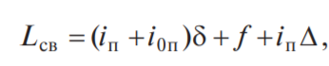

где п = 2-3 - число опорных витков; Δ = 0,2 ... 0,3 мм - величина зазора между витками пружины при открытом клапане, зависящая от размеров пружины.

Lсв = 51 мм.

Длина пружины в сжатом состоянии:

Lсж= Lсв - f = 49 мм

После определения размеров пружины ее проверяют на резонанс. При резонансе перемещение среднего витка пружины резко возрастает. Обычно определяют число пс собственных колебаний пружины в минуту и отношение пс к частоте вращения пр распределительного вала. Число собственных колебаний пружины

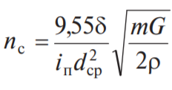

где G - модуль упругости II рода материала пружины; ρ - плотность материала пружины.

nc = 37550

Опасность резонанса считается незначительной, если отношение nc / np > 8; значение nc не должно быть кратным np.

**3 Оптимизация клапанной пружины по Паретто**

Для оптимизации клапанной пружины написана программа на языке программирования Python v3.8.

**3.1 Формулировка задачи оптимизации**

В качестве исходных данных программа будет принимать

- P­p – сила, необходимая для удержания клапана в открытом состоянии

- h – ход кулачка

- f – максимальное сжатие пружины

Кроме того, нужно определить константы, описывающие материал из которого будет изготовлена пружина.

Выше перечисленные данные записываются в файл config.py (см. Приложение).

В файле data.py (см. Приложение) хранится массив из возможных геометрических параметров клапанных пружин.

Целевыми функциями будут являться коэффициент запаса, а также длина пружины в сжатом состоянии.

Искомыми параметры в этой задаче будут:

* + - средний диаметр пружины dcp
    - диаметр проволоки δ

**3.2 Построение фронта Парето клапанных пружин**

Как было сказано в предыдущей главе, целевыми функциями будут являться коэффициент запаса, а также длина пружины в сжатом состоянии.

Определим термин доминирования по Парето одной пружины над другой.

Критерии доминирования:

1. Больший коэффициент запаса.
2. Меньшая длина в сжатом состоянии.

Тогда пружина А доминирует по Парето Б, если А не хуже Б по данным двум критериям и хотя бы по одному из них превосходит Б.

Следовательно, в данной задаче нужно минимизировать функцию Lсжат и максимизировать nτ.

Так как критериев доминирования два, то фронт Парето будет выглядеть как ломанная линия в двумерном пространстве решений.

Пример исполнения программы (красным обозначен фронт) представлен на рисунках 3.1 – 3.3

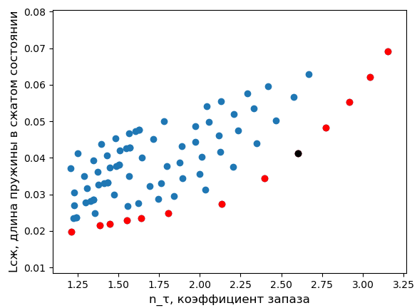

Рисунок 3.1 – зависимость длины пружины в сжатом состоянии от коэффициента запаса

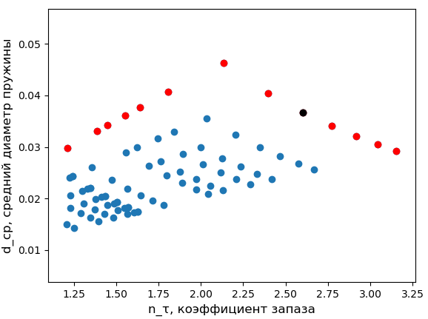

Рисунок 3.2 – зависимость среднего диаметра пружины от коэффициента запаса

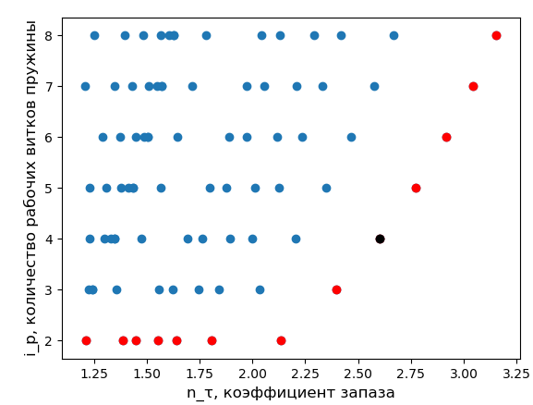

Рисунок 3.3 – зависимость количества рабочих витков пружины от коэффициента запаса

Из конструкционных соображений выбирается пружина c коэффициентом запаса 2,6 и длиной в сжатом состоянии 41 мм.

**ЗАКЛЮЧЕНИЕ**

В таблице 2.4.1 представлены сравнения геометрических параметров, а также коэффициента запаса и длины пружины в сжатом сотоянии пружины расчитаной по классическому алгоритму и пружины оптимизированной по Паретто:

Таблица 2.4.1 – Результаты сравнения пружин

|  |  |  |
| --- | --- | --- |
|  | Пружина, расчитанная по классическому алгоритму | Пружина, оптимизированная по Паретто. |
| Средний диаметр, мм | 24 | 36,7 |
| Диаметр проволоки, мм | 6 | 6,7 |
| Длина в сжатом состоянии, мм | 49 | 41,3 |
| Коэффициент запаса | 3,6 | 2,6 |

Вывод: пружина, оптимизированная по Паретто имеет меньшую длину сжатия, но также и меньший коэффициент запаса. Коэффициент запаса является допустимым для обеих пружин является допустимым. Пружина, оптимизированная по Паретто позволяет уменьшить габариты ГБЦ, следовательно, уменьшить конструкцию двигателя.

**СПИСОК ИСПОЛЬЗОВАННЫХ ИСТОЧНИКОВ**

1. Двигатели внутреннего сгорания. Ч. 1. Теория поршневых и комбинированных двигателей. / под редакцией А. С. Орлина, М. Г. Круглова. Москва: Изд-во Машиностр., 1983. 372 с
2. С. Люк: Основы метаэвристики, 2009. 204 c.
3. Кинжало О.С. Дизели и газовые двигатели. Отраслевой каталог. Москва: Изд- во М. ун-та, 1991. 193 с.
4. Генкин К.И. Газовые двигатели. Москва: Изд- во Машиностр., 1977. 196 с.
5. Барченко Ф.Б. Лекции по теории поршневых и комбинированных двигателей. Москва, 2020.

**Приложение А**

**Программа оптимизации пружины в Python**

**Приложения**

1. Структура проекта:

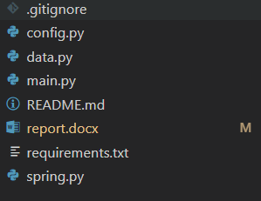

1. main.py
2. # -*- coding: utf-8 -*-
3. import math
4. import random
5. import matplotlib.pyplot as plt
6. from config import Config
7. from spring import Spring
8. from data import array_of_delta_sp, array_of_i_p_sp
9. def print_smt(value, description="DATA"):
10. print()
11. print("------------------------" + description + "------------------------")
12. print(value)
13. print("------------------------" + description + "------------------------")
14. print()
15. def show_plot(all_springs, front):
16. plt.xlabel("n_tau", fontsize=15)
17. plt.ylabel("L_szhat", fontsize=15)
18. all_springs_x = [i.n_tau for i in all_springs]
19. all_springs_y = [j.L_szhat for j in all_springs]
20. plt.scatter(all_springs_x, all_springs_y)
21. front_springs_x = [i.n_tau for i in front]
22. front_springs_y = [j.L_szhat for j in front]
23. plt.scatter(front_springs_x, front_springs_y, c="r")
24. plt.show()
25. if __name__ == "__main__":
26. # Main program starts here
27. pop_size = 20
28. # max_gen = 921
29. max_gen = 921
30. # Initialization
31. min_x = -55
32. max_x = 55
33. solution = [min_x + (max_x - min_x) * random.random() for i in range(0, pop_size)]
34. gen_no = 0
35. config = Config()
36. springs = []
37. for delta_sp in array_of_delta_sp:
38. for i_p_sp in array_of_i_p_sp:
39. spring = Spring(config, delta_sp, i_p_sp)
40. if spring.is_spring_ok():
41. springs.append(spring)
42. front = []
43. if len(springs) == 0:
44. print("SPRING DO NOT FIT LIMITS")
45. exit(0)
46. # generate Pareto-front
47. for spring in springs:
48. not_dominating = True
49. for front_elem in front:
50. if spring.dominates_by_pareto(front_elem):
51. print(front.index(front_elem))
52. print(len(front))
53. front = [x for x in front if not x.equals(front_elem)]
54. print(len(front))
55. if front_elem.dominates_by_pareto(spring):
56. not_dominating = False
57. if not_dominating and not spring.on_array(front):
58. front.append(spring)
59. for spring in front:
60. print(spring)
61. print("ALL SPRINGS ARR LEN: ", len(springs))
62. print("FRONT SPRINGS ARR LEN: ", len(front))
63. show_plot(springs, front)
64. print(front[0])
65. print(springs[0])
66. spring.py
67. import math
68. import random
69. class Spring:
70. def __init__(self, config, delta_sp, i_p_sp):
71. self.config = config
72. self.h_sp = config.h_sp
73. self.k_sp = config.k_sp
74. self.G_sp = config.G_sp
75. self.n_p = config.n_p
76. self.m_sp = config.m_sp
77. self.ro_sp = config.ro_sp
78. self.gap_sp = config.gap_sp
79. self.i_0p_sp = config.i_0p_sp
80. self.P_p = config.P_p
81. self.f_sp = self.P_p / self.k_sp
82. self.P_p0 = self.P_p * (self.f_sp - self.h_sp) / self.f_sp
83. self.delta_sp = delta_sp
84. self.i_p_sp = i_p_sp
85. self.d_sr_sp = self._get_d_sr_sp()
86. # c - индекс пружины
87. self.c_sp = self.d_sr_sp / self.delta_sp
88. #
89. self.n_c_sp = self._get_n_c_sp()
90. # высота пружины в свободном состоянии
91. self.L_sv_sp = self._get_L_sv_sp()
92. # Высота пружины в сжатом состоянии
93. self.L_szhat = self.L_sv_sp - self.f_sp
94. # Наибольшее напряжение кручения
95. self.t_max = self._get_t_max()
96. # Коэффициент запаса
97. self.n_tau = self._get_n_tau()
98. # Возвращает число рабочих витков пружины (8.55)
99. def _get_d_sr_sp(self):
100. return (
101. self.f_sp
102. * self.m_sp
103. * self.G_sp
104. * self.delta_sp ** 4
105. / (8 * self.P_p * self.i_p_sp)
106. ) ** (1 / 3)
107. # Возвращает число собственных колебаний пружины (8.59)
108. def _get_n_c_sp(self):
109. return (
110. 9.55
111. * self.delta_sp
112. / (self.i_p_sp * self.d_sr_sp ** 2)
113. * (self.m_sp * self.G_sp / (2 * self.ro_sp)) ** (1 / 2)
114. )
115. # Высота (длина) пружины в свободном состоянии (стр 333)
116. def _get_L_sv_sp(self):
117. return (
118. (self.i_p_sp + self.i_0p_sp) * self.delta_sp
119. + self.f_sp
120. + self.i_p_sp * self.gap_sp
121. )
122. # t_max - Наибольшее напряжение кручения
123. def _get_t_max(self):
124. hi = 1 + 1.45 / self.c_sp
125. return 8 * hi * self.d_sr_sp * self.P_p / (math.pi * self.delta_sp ** 3)
126. # n_tau - коэффициент запаса
127. def _get_n_tau(self):
128. k_tau_sp = self.config.k_tau_sp
129. e_p_tau_sp = self.config.e_p_tau_sp
130. _lambda = 0.02e-3
131. e_m_tau_sp = 0.5 + (1 - 0.5) * math.exp(-_lambda * self.delta_sp)
132. return self.config.t_1_sp / (k_tau_sp / e_m_tau_sp / e_p_tau_sp * self.t_max)
133. def is_spring_ok(self):
134. if self._is_resonance_possible() or self.n_tau < 1.2:
135. return False
136. return True
137. # Возвращает true, если возможен резонанс (8.59)
138. def _is_resonance_possible(self):
139. if (
140. self.n_c_sp / self.n_p == int(self.n_c_sp / self.n_p)
141. or self.n_c_sp / self.n_p < 8
142. ):
143. return True
144. return False
145. def dominates_by_pareto(self, other):
146. if self.L_szhat < other.L_szhat and self.n_tau > other.n_tau:
147. return True
148. return False
149. def equals(self, other):
150. if (
151. self.d_sr_sp == other.d_sr_sp
152. and self.delta_sp == other.delta_sp
153. and self.i_p_sp == other.i_p_sp
154. ):
155. return True
156. return False
157. def on_array(self, springs):
158. for s in springs:
159. if self.equals(s):
160. return True
161. return False
162. def __str__(self):
163. return (
164. "Spring:\n\tP_p0 = {P_p0} H\n\tP_p = {P_p} H\n\tk_sp = {k_sp} H/m\n\t"
165. "G_sp = {G_sp} Pa\n\tn_p = {n_p} rpm\n\td_sr = {d_sr_sp} mm\n\ti_p = {i_p_sp}"
166. "\n\tdelta = {delta_sp} mm\n\tf_sp = {f_sp} mm\n\th_sp = {h_sp} mm\n\tro = {ro_sp} kg/m^3"
167. "\n\tn_c_sp = {n_c_sp} rpm\n\tL_szhat = {L_szhat}\n\tn_tau = {n_tau} mm".format(
168. P_p0=self.P_p0,
169. P_p=self.P_p,
170. k_sp=self.k_sp,
171. G_sp=self.G_sp,
172. n_p=self.n_p * 60,
173. d_sr_sp=self.d_sr_sp * 1e3,
174. i_p_sp=self.i_p_sp,
175. delta_sp=self.delta_sp * 1e3,
176. f_sp=self.f_sp * 1e3,
177. h_sp=self.h_sp * 1e3,
178. ro_sp=self.ro_sp,
179. n_c_sp=self.n_c_sp * 60,
180. L_szhat=self.L_szhat * 1e3,
181. n_tau=self.n_tau,
182. )
183. )
184. config.py
185. class Config:
186. def __init__(self):
187. # размер в СИ
188. # P_p - значение усилия пружины при открытом клапане
189. self.P_p = 400
190. # --------------------SPRING--------------------
191. # Максимальный подъем клапана по кулачку
192. self.h_sp = 10E-3
193. # k_sp - жесткость пружины
194. self.k_sp = 30E3
195. # G_sp - модуль сдвига
196. self.G_sp = 80E9
197. # m_sp - коэффициент, учитывающий влияние перерезывающих сил,зависящий от с,
198. # который с достаточной точностью может быть принят равным 0,95–1,00
199. self.m_sp = 0.95
200. # n_p - частота вращения коленвала
201. self.n_p = 7300 /2 / 60
202. # ro_sp - плотность материала пружины
203. self.ro_sp = 7860
204. # gap_sp - зазор между витками пружины при открытом клапане
205. self.gap_sp = 0.2E-3
206. # i_0p - число опорных витков
207. self.i_0p_sp = 2
208. # t_0_sp - Допускаемое статическое напряжение (тау), Па
209. self.t_0_sp = 600E6
210. # t_0_sp - Допускаемое динамическое напряжение (тау минус один), ПА
211. self.t_1_sp = 400E6
212. # эффективный коэффициент концентрации напряжений
213. self.k_tau_sp = 1.2
214. # Это оценивается коэффициентом влияния состояния поверхностного слоя
215. self.e_p_tau_sp = 0.99
216. # --------------------END_SPRING--------------------
217. data.py
218. array_of_delta_sp_inch = [
219. 0.363 / 2,
220. 0.256 / 2,
221. 0.355 / 2,
222. 0.344 / 2,
223. 0.284 / 2,
224. 0.414 / 2,
225. 0.332 / 2,
226. 0.360 / 2,
227. 0.382 / 2,
228. 0.312 / 2,
229. 0.532 / 2,
230. 0.442 / 2,
231. 0.483 / 2,
232. 0.424 / 2,
233. 0.456 / 2,
234. ]
235. array_of_delta_sp = []
236. for delta_sp in array_of_delta_sp_inch:
237. array_of_delta_sp.append(delta_sp * 25.4 * 10**(-3))
238. # число опорных витков
239. array_of_i_p_sp = [2, 3, 4, 5, 6, 7, 8]